桃園縣立平南國民中學100學年度(下學期)--校園防災演練計畫
壹、計畫緣起
教育部為推動校園防災教育，提升中小學校園災害應變能力，乃結合地方政府辦理校園防災應變示範觀摩及演練活動。

貳、計畫目的
透過本校辦理校園防災演練，檢視學校災害處置能力及各項應變流程，整合災害處理效能，並從中汲取經驗，以強化學校災害防救應變處置暨善後復原重建作業能力。藉由學校師生演練與觀摩，瞭解災害防救的實際操作，大幅降低受災人數，深化各學齡層防災素養，達成校園防災的目標，奠基永續安全校園。

參、演練活動
1、演練對象：本校所有教職員及師生
2、演練時間：
(1)100年3月底前召開工作協調會議。
(2) 100年4月19日預演
(3) 100年5月3日正式演練
3、演練地點：桃園縣立平南國中
肆、演練之執行

一、本校作業流程
本次活動以簡單、易行為原則，主要考慮學校自主之能力，而非校外救援力量，因而情節以（1）緊急避難疏散（2）緊急安置通報（3）緊急救護為三大重點，演練學校若有餘力並徵得校外救災、治安、醫療等單位同意，才擴大至校外單位。
活動之作業流程如下：

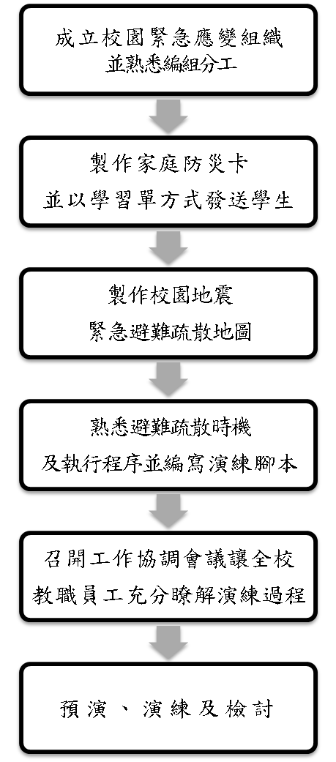

二、緊急應變組職之建置
就減災預防階段而言，為避免學校行政體制過於複雜化，以原行政分組為作業單位，以各處室平時業務範圍及性質來負責各項減災工作。在應變階段，則可依照教職員工人數分組(參照自衛消防編組作業)，由指揮官統合指揮。表二、桃園縣平南國中校園災害防救應變組織分工表
編組及負責人員 | 負責工作
指揮官  校長 | - 負責指揮、督導、協調。  - 依情況調動各組織間相互支援。
副指揮官(兼發言人)  教務主任或其他指定人選 | - 負責統一對外發言。  - 通報中心受災情形、目前處置狀況等。
搶救組  學務處  保健室  輔導室  技工/技佐 | - 受災學校教職員生之搶救及搜救。  - 清除障礙物協助逃生。  - 強制疏散不願避難之學校教職員生。  - 設立急救站  - 基本急救、重傷患就醫護送。  - 安撫及心理諮商。  - 平常急救常識宣導。
通報組  校安中心人員 | - 通報縣市教育主管單位(教育局處)及教育部校園安全暨災害防救通報處理中心已疏散人數、收容地點、災情等。  - 負責蒐集、評估、傳播和使用有關於災害、資源與狀況發展的資訊。  - 通報地方救災、治安、醫療等單位，並請求支援。
避難引導組  教務處  總務處  各班導師  警衛 | - 平常擬定緊急疏散防災地圖(疏散路線和集合地點)。  - 災時協助教職員工生緊急疏散及安置。  - 在疏散集合地點設置服務台，提供協助與諮詢。  - 協助避難至學校知民眾之應急所需。  - 協助發放生活物資、糧食及飲水。  - 各項救災物資之登記、造冊、保管及分配。  - 協助設置警戒標誌及交通管制。  - 維護學校及避難收容場所之安全。  - 防救災設施操作。

三、家庭防災卡製作
臺灣地理環境特殊，無法避免颱風與地震等天然災害之發生，屬於高災害潛勢地區。一但發生大規模災害，交通通訊往往相當混亂且可能中斷，家庭成員的團聚，常常會有所困難，此時凸顯『家庭防災卡』的重要性。透過家長、學童的共同參與討論及填寫『家庭防災卡』並攜帶於身上或書包裡，使災時便於聯絡親人，更因彼此互動及參與防災教育課題，讓防災意識向下扎根。
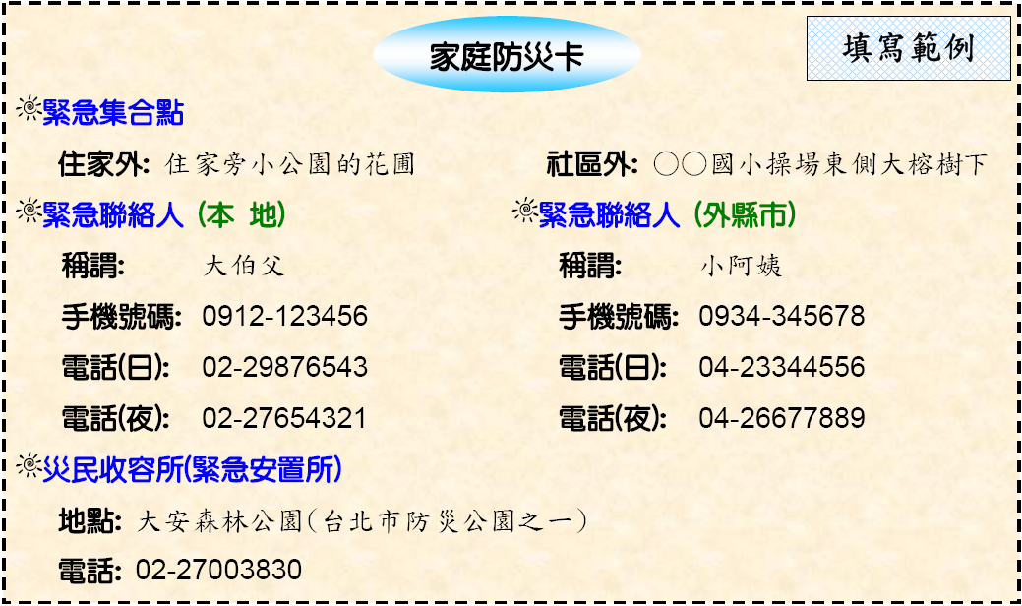

註1:待行政院災害防救會「1919急難通訊平台計畫」建置完成後，將增加全校1919語音留言電話號碼。
註2:災民收容所(緊急安置所)的地址電話，可經由「縣市地區災害防救計畫」（縣市消防局）中取得，若有困難，可先不填寫，但災中應留意政府的宣佈
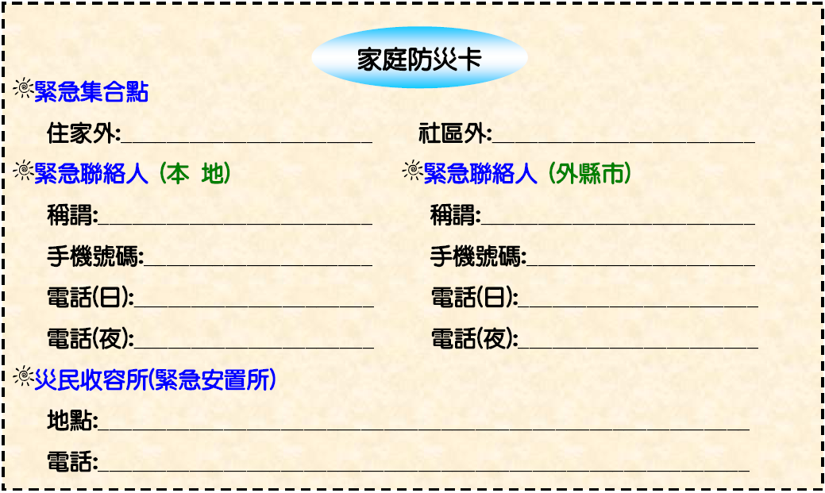

四、校園地震避難疏散地圖製作
- 學校對教職員工生平時應加強防救災知識宣導，藉由校園自主性之應變演練，加強人員對於緊急避難、疏散、安置、救護的熟悉程度，做好準備，養成正確的防救災知識、態度、技能。
- 校園防災地圖是為學校在緊急災害事件發生時，師生避難疏散方向之依據，從教室開始規劃，擴張至單棟建築物，再擴展至整個校園，防災地圖應具備易懂、易操作等功能。
- 避難引導組每學年開學前，應擬定緊急疏散防災地圖(疏散路線和集合地點)，並隨時檢視避難路線是否暢通，如有障礙物時應立即清除或修改路線，並公告周知教職員工生。
- 考量特教學生，是屬避難時較為弱勢之ㄧ環，因此於安排教室時，盡量將特教教室安排於一樓或較方便逃生之區位，使得學生能於災難發生時迅速避難。
  - 避難疏散路線及集合地點之規劃原則
  - 疏散路線應盡量避開有潛在房屋倒壞的地方或穿越建築，集合地點應選擇操場、大面積空地為宜，若疏散路線過長或曲折，可先規劃教室旁之綠地、空地為第一疏散空間，再轉進至最終集合地點（操場、大面積空地）。
  - 不同班級的疏散路線不可交織，若相互匯合，應考慮路線的寬度及容量。
  - 疏散路線規劃可融入升旗時班級前進路線。
  - 規劃急救站設立地點，以鄰近最終集合地點及校門為宜。
  - 建築內$→$建築外$→$第一疏散空間（若有必要）$→$最終集合地點：
- 適用於人員在教室。
- 各棟建築物依照樓梯的座數，將教室做分組，依據學生依據教室位置所分配的樓梯位置方向進行避難。
- 教職員生等地震稍歇後，儘速避難到第一疏散空間，再轉進到最終集合地點。
  - 建築外$→$最終集合地點：
- 適用於人員在室外活動。
- 由上課中老師帶領或學生自行避難至最終集合地點。
  - 避難疏散之時機及執行
    - 時機：校長/(代理人)判斷需要進行緊急避難疏散時，判斷基準為
- 幾乎所有人會感到驚嚇恐慌，或發生停電停話的現象。
- 搖晃劇烈以致站立不穩，行動有些困難。
- 高處物品掉落，傢俱、書櫃明顯移位、搖晃或翻倒。
- 聽到「碰、碰」巨響，此代表部分建築物之磚牆或混泥土受擠壓破裂。
- 部分建築物受損嚴重，牆、樑、柱開爆或明顯變形甚或倒塌(此時教職員工生可自行啟動避難疏散)，可不必待校長指示。
    - 執行：
- 執行上應參考緊急避難疏散流程圖。
- 老師在引導避難時，應注意行動不便或有特殊情況的學生，給予必要之協助。
- 切記『不語、不跑、不推』之三不原則，要求學生不喧嘩、建築內不跑步、建築外不急跑、不推擠。
- 緊急救護組應急設立急救站，過程中有人員受傷，應迅速送至急救站進行急救。
- 疏散到最終集合地點後，應立即清點人數，上報指揮官/校長，如學生安危調查表所載，並安撫學生情緒。
- 先期緊急安頓學生，不可讓學生在震災後隨即自行離校。
- 引導、協助外援力量（警、消、醫療衛生等）展開搜尋、救護失蹤、受傷之人員。
- 通報至縣市教育主管單位（教育局處）及教育部校園安全暨災害防救通報處理中心（校安中心），及地方救災、治安、醫療等單位。
- 聯絡家長，告知學生情況（傷亡學生優先），請求配合、協助。

地震災害緊急避難疏散流程圖

學生安危調查表
班級 |  |  |  |  | 班級導師
學生安危情形
學生姓名 | 緊急聯絡人 |  | 聯絡電話 | 安全情況 |  |  | 備註
 |  |  |  | □受傷□死亡□失蹤□請假未到校
 |  |  |  | □受傷□死亡□失蹤□請假未到校
 |  |  |  | □受傷□死亡□失蹤□請假未到校
 |  |  |  | □受傷□死亡□失蹤□請假未到校
班級人數 人 |  |  |  | 受傷 人  死亡 人  失蹤 人  請假未到校 人

桃園縣立平南國民中學100學年度(下學期)辦理
--校園防災演練程序
第一階段：地震災害發生
- 演練項目：事故發生、察覺與就地避難
- 演練時間：30分鐘
- 參與人員：全校師生
第二階段：地震災情發生，逃生與避難引導
- 演練項目：進行逃生疏散和避難的演練
- 演練時間：30分鐘
- 參與人員：避難引導組、全體學生
第三階段：地震災情發佈、學校應變組織成立
- 演練項目：發佈地震的災情、學校成立緊急應變組織
- 演練時間：30分鐘
- 參與人員：指揮官、副指揮官(兼發言人)、搶救組、通報組、避難引導組
第四階段：災害發生——緊急搜救與傷患救助
- 演練項目：作緊急搜救動作、醫療救護及運送。
- 演練時間：60分鐘
- 參與人員：指揮官、副指揮官、搶救組、通報組、消防局
第五階段：災害發生——緊急滅火
- 演練項目：使用滅火器訓練。
- 演練時間：30分鐘
- 參與人員：指揮官、副指揮官、搶救組、通報組、消防局
第六階段：避難所的開設與學生安置
- 演練項目：開設避難所，學生的安置或家長領回
- 演練時間：30分鐘
- 參與人員：指揮官、副指揮官及避難引導組
第七階段：災情掌握與通報
- 演練項目：瞭解災情與向上通報
- 演練時間：15分鐘
- 參與人員：指揮官、副指揮官及通報組
第八階段：演練後檢討與講評
- 演練項目：演練檢討與講評
- 演練時間：15 分鐘
- 參與人員：參與演練人員

桃園縣立平南國民中學100學年度(下學期)--校園防災演練示範組織與分工
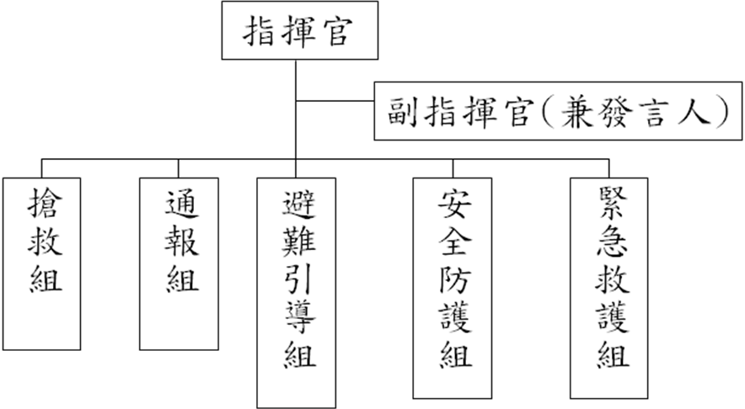

圖：校園災害防救應變組織架構圖

桃園縣立平南國民中學校園災害防救應變組織分工表
編組及負責人員 | 姓名 |  | 負責工作
指揮官  校長 | 曾安煌（校長） |  | - 負責指揮、督導、協調。  - 依情況調動各組織間相互支援。
副指揮官(兼發言人)  教務主任 | 胡瓊之（教務主任） |  | - 負責統一對外發言。  - 通報中心受災情形、目前處置狀況等。
搶救組  學務處 | 組長 | 董芳慎(學務主任) | - 受災學校教職員生之搶救及搜救。  - 清除障礙物協助逃生。  - 強制疏散不願避難之學校教職員生。
搶救組  學務處 | 隊員 | 賴杏琇(訓育組) | - 受災學校教職員生之搶救及搜救。  - 清除障礙物協助逃生。  - 強制疏散不願避難之學校教職員生。
搶救組  學務處 | 隊員 | 彭偵庭(生教組) | - 受災學校教職員生之搶救及搜救。  - 清除障礙物協助逃生。  - 強制疏散不願避難之學校教職員生。
搶救組  學務處 | 隊員 | 林正智(體育組) | - 受災學校教職員生之搶救及搜救。  - 清除障礙物協助逃生。  - 強制疏散不願避難之學校教職員生。
搶救組  學務處 | 隊員 | 羅月英(衛生組) | - 受災學校教職員生之搶救及搜救。  - 清除障礙物協助逃生。  - 強制疏散不願避難之學校教職員生。
搶救組  學務處 | 隊員 | 黃秋琴（幹事） | - 受災學校教職員生之搶救及搜救。  - 清除障礙物協助逃生。  - 強制疏散不願避難之學校教職員生。
搶救組  學務處 | 隊員 | 謝美蓮 | - 受災學校教職員生之搶救及搜救。  - 清除障礙物協助逃生。  - 強制疏散不願避難之學校教職員生。
通報組  校安中心人員 | 聯絡組 | 廖國良（補校主任） | - 通報縣市教育主管單位(教育局處)及教育部校園安全暨災害防救通報處理中心已疏散人數、收容地點、災情等。  - 負責蒐集、評估、傳播和使用有關於災害、資源與狀況發展的資訊。  - 通報地方救災、治安、醫療等單位，並請求支援。
通報組  校安中心人員 | 聯絡組 | 謝繡婕（教務組長）
通報組  校安中心人員 | 聯絡組 | 李嘉敏（訓導組長）
通報組  校安中心人員 | 協調組 | 孫丕洪(事務組長)
通報組  校安中心人員 | 協調組 | 許淑貞（出納組長）
通報組  校安中心人員 | 協調組 | 曾進丁(文書組長)
通報組  校安中心人員 | 協調組 | 蕭瑞智
通報組  校安中心人員 | 協調組 | 徐俊秀
避難引導組  教務處  各班導師 | 組長 | 胡瓊之(教務主任) | - 平常擬定緊急疏散防災地圖(疏散路線和集合地點)。  - 災時協助教職員工生緊急疏散及安置。  - 在疏散集合地點設置服務台，提供協助與諮詢。  - 協助避難至學校知民眾之應急所需。
避難引導組  教務處  各班導師 | 組員 | 洪翠雯(註冊組長）
避難引導組  教務處  各班導師 | 組員 | 彭曉貞(教學組長）
避難引導組  教務處  各班導師 | 組員 | 季必勤（資訊組長）
避難引導組  教務處  各班導師 | 組員 | 林宏蓮（設備組長）
避難引導組  教務處  各班導師 | 組員 | 賴雲珍
安全防護組  總務處  警衛 | 組長 | 凃明妃(總務主任) | - 協助發放生活物資、糧食及飲水。  - 各項救災物資之登記、造冊、保管及分配。  - 協助設置警戒標誌及交通管制。  - 維護學校及避難收容場所之安全。  - 防救災設施操作。
安全防護組  總務處  警衛 | 組員 | 黃昭鴻（幹事）
安全防護組  總務處  警衛 | 組員 | 葉日高(警衛)
安全防護組  總務處  警衛 | 組員 | 王蓮對(警衛)
安全防護組  總務處  警衛 | 組員 | 陳國棠(警衛)
安全防護組  總務處  警衛 | 組員 | 楊立崤（幹事）
緊急救護組  保健室  輔導室 | 組長 | 梁宜芬（輔導主任） | - 設立急救站  - 基本急救、重傷患就醫護送。  - 安撫及心理諮商。  - 平常急救常識宣導。
緊急救護組  保健室  輔導室 | 組員 | 林建汶（輔導組長） | - 設立急救站  - 基本急救、重傷患就醫護送。  - 安撫及心理諮商。  - 平常急救常識宣導。
緊急救護組  保健室  輔導室 | 組員 | 吳晏禎（資料組長） | - 設立急救站  - 基本急救、重傷患就醫護送。  - 安撫及心理諮商。  - 平常急救常識宣導。
緊急救護組  保健室  輔導室 | 組員 | 羅月梅(校護) | - 設立急救站  - 基本急救、重傷患就醫護送。  - 安撫及心理諮商。  - 平常急救常識宣導。

桃園縣平南國中校園防災演練腳本
時間 | 演練  項目 | 演練內容 | 旁 白 | 演練單位 | 單位動作 | 地點
07:40|  07:50 | ㄧ、事故發生與察覺 | 情境模擬：  桃園縣雙連坡斷層發生錯動，產生6.8級之地震，平鎮市震度6.3級，搖晃時間持續58秒。 | 【學務處廣播】桃園縣立平南國民中學98年度地震防救災演練開始。  演練項目一：事故發生與察覺  【情境廣播】本境況為本日早上07時40分，桃園縣雙連坡斷層發生錯動，產生6.8級之地震，平鎮市震度6.3級，搖晃時間持續58秒。  （音效）  【林宏蓮組長廣播叮囑】有地震，同學們不要驚慌，以書包保護頭部，掩蔽於桌下或桌旁。坐第一棑同學立刻關閉電源（是）、門窗兩旁同學請打開教室門窗，以備逃生（是）。窗戶旁的同學，離開窗邊，往教室黑板或佈告欄牆壁蹲下，注意上方電燈掉落，或櫃子倒下。全校教職員請至司令台旁集合。 | 全校師生 | 關閉電源、打開教室門窗，以書包保護頭部就近掩蔽於桌下或桌旁。 | 各班教室
時間 | 演練  項目 | 演練內容 | 旁 白 | 演練單位 | 單位動作 | 地點
07：50  |  08：00 | 二、地震災情發生，逃生與避難引導 | 1.地震暫歇，  已有災情發  生，任課老師  依緊急疏散  路徑圖以適  當方式引導  學生緊急疏  散避難  2.任課老師及避難引導組成員協助行動不便之教職員工與學生，疏散避難至上操場臨時避難所。  3.各班導師攜帶緊急聯絡卡至上操場臨時避難所後，集結  班級學生發放緊急聯絡卡，並做人數清查。 | 【司儀廣播】演練項目二：學生逃離與避難引導。  【情境廣播】本境況為強烈地震，將教室內許多窗戶玻璃震破、部分建築物受損嚴重，應做緊急避難疏散。  【林宏蓮組長廣播叮囑】學務處報告：各位老師及同學，剛才發生了大地震，請不要慌張，請同學下樓梯不要奔跑、不要推擠，大家要持續以書包保護頭部。請任課老師在確認關閉電源後，依照緊急疏散路徑圖，請避難引導組組員（各班教師）引導學生依全校升旗路線避難疏散至操場集合。同學們不要慌張，用書包保護頭部，跟著老師依平時升旗路線之避難疏散路線走，要注意掉落物。  （林金福組長）全體起立！聽口令(整隊)中央伍對準我，中央伍為準（中央伍：我為準），向中看齊，班與班間隔1步，取好距離。  向前看。  各班排頭為準，向右看齊，向前看。聽口令，坐下！  請各班導師開始發放緊急聯絡卡給學生配戴。確實清查人數後到前面回報。  （開始避難疏散） | 全校師生  避難引導組 | 1.依平日計劃編組之避難引導組員依職責，分散在預定地點指揮人員疏散。  2.任課老師與避難引導組員一同協助行動不便之教職員工與學生疏散避難。  3.同時各班導師攜帶緊急聯絡卡，至上操場集結班級學生並做人數清查後回報。 | 各班教室至操場
時間 | 演練  項目 | 演練內容 | 旁 白 | 演練單位 | 單位動作 | 地點
08：00  |  08：30 | 三、地震災情發佈，啟動災害應變機制 | 1.由校長召集學校教職員成立緊急應變中心。  2.災害應變小組人員集合後，並配戴個人識別証，發放對講機並測試通話。 | 【司儀廣播】演練項目三：地震災情發佈，啟動災害應變機制。  【情境廣播】本境況為地震災情發佈，由校長召集學校教職員成立緊急應變中心。  【校長】：因應地震災害發生，現在立即啟動緊急應變機制，請副指揮官廣播通知全體教職員1分鐘後於司令台前集合。  【副指揮官廣播】：剛才發生強烈地震，經校長指示成立緊急應變中心，請全體教職員一分鐘內於司令台前集合。集合時依照防災任務編組配戴臂章攜帶各式裝備器具。（全體成員配戴臂章攜帶裝備器具跑步集合）  （通報組分發對講機.通話測試）  【副指揮官】現在開始進行通聯測試，搶救組！搶救組！聽到請回答！完畢！ | 指揮官  副指揮官  搶救組  通報組  避難引導組  全校師生 | 1.各組人員立即集合於上操場司令台前，由組長率領組員依不同任務編組執掌，分別以二縱隊排列。（相關物資裝備一併入場）  2.組長依防災任務編組分發臂章請組員配戴。 | 操場司令台
時間 | 演練  項目 | 演練內容 | 旁 白 | 演練單位 | 單位動作 | 地點
08:30  |  09:30 | 三、地震災情發佈，啟動災害應變機制 | 3.導師清點人數向避難引導組長回報。 | 【副指揮官】：各組報告進駐情形。  【搶救組組長報告】：搶救組全員到齊、各項救難裝備器具準備就緒。報告完畢！  【通報組組長報告】：通報組全員到齊，各項裝備準備就緒。通訊線路暢通。報告完畢！  【避難引導組組長報告】：避難引導組目前正在校園各地點，執行避難疏散警戒與人員清查事宜，詳細情形於統計後回報。防災物資準備就緒，報告完畢！  【副指揮官】：（向指揮官報告）災害應變小組除避難引導組正執行避難疏散警戒任務與人員清查事宜外，其餘全員到齊，各組物資裝備準備就緒。報告完畢。  【指揮官】：各位辛苦了，本校災害應變中心已設置完成，所有人員應確實依照災害應變機制之任務職責，達成各項防救災任務。  【避難引導組組長】請各班導師確實清查人數後到前面回報。 | 指揮官  副指揮官  搶救組  通報組  避難引導組  全校師生 | 3.組長依序向副指揮官報告人員裝備準備情形。  4.副指揮官向指揮官報告災害應變小組全員到齊物資裝備準備就緒。  5.導師清點人數向避難引導組長回報 | 操場司令台
08:30  |  09:30 | 三、地震災情發佈，啟動災害應變機制 | 4.搶救組組員以長梯解救受困於高樓的師生。 | 【司儀廣播】：接者要模擬輕傷學生的救助。  【情境廣播】受到輕傷的幾位同學已經由搶救組送往臨時醫護站，由醫護隊進行檢傷分類與緊急包紮的工作。現在請醫護隊護士為大家講解說明。 | 指揮官  副指揮官  搶救組  通報組  避難引導組 | 1.輕傷學生的救助，醫護隊進行檢傷分類與緊急包紮的工作。  32搶救組攜帶長梯，立刻前往搶救受困師生。 | 司令台旁花架處內
09:30  |  10:00 | 四、災害發生—緊急搜救與傷患救助 | 4.搶救組至坍塌教室清除902走廊障礙物，確認受困重傷學生位置，談話讓受困者保持清醒，等待消防人員救助。  5.在消防人員抵達後，消防隊員搜救受困學生，將重傷學生固定後，以擔架送至救護車，由導師陪同至醫院治療。並由通報組聯絡其家長。  6.通報組將學校所發生的現況，呈報地方災害應變中心及教育處。 | 【情境廣播】：接下來是受困於倒塌建築中的傷患搶救，請看前方中廊旁的902教室，目前因倒塌，走廊佈滿瓦礫，一名學生因來不及逃跑受困於斷垣殘壁中。指揮官指示搶救組先行清除障礙物並已通報消防隊支援等候消防隊到來。  【廣播】：受困於倒塌建築中的同學已經搶救出來了，同時我們也由導師隨車陪同前往醫院，並由通報組通知受傷學生家長，趕往醫院探視。  【情境廣播】：各位來賓！接下來是搜救後的現況回報。  【搶救組長報告指揮官】報告，已將905二名輕傷學生已送往臨時醫務站包紮完畢。並無大礙，並聯絡家長到校領回。  另攜帶長梯前往搶救802班受困師生全數平安。  902受困倒塌教室之重傷學生已由消防隊救出，目前由李柏賢老師陪同由救護車後送至署桃新屋分院。報告完畢！  【通報組長報告】通報組已將目前學校發生的現況，呈報地方災害應變中心及教育處。報告完畢！ | 指揮官  副指揮官  搶救組  通報組  避難引導組 | 4.搶救組清除障礙物，確保受傷學生安全，並與該學生以談話方式使之保持清醒，等待消防隊救援。  5.消防隊到達請避難引導組（秋菊）引導救護車至訓導處前方停放，進行搶救。(導師陪同前往醫院）  6.通報組將目前學校所發生的現況呈報地方災害應變中心及教育局及通知受傷學生家長 | 司令台旁
時間 | 演練  項目 | 演練內容 | 旁 白 | 演練單位 | 單位動作 | 地點
10:00  |  10:30 | 五、災害發生│緊急滅火 | 1.避難引導組通報火災災情，學校午餐廚房因瓦斯外洩釀成火災，需立即搶救。  2.唯恐初期滅火失敗，通報組先行通知消防分隊出動消防水車。  3.滅火對初期滅火 | 【司儀廣播】演練項目五：災害發生--緊急滅火。  【情境廣播】本境況為避難引導組組長以無線電通報：教室電線走火，釀成火災，需立即搶救。指揮官指示搶救組前往初期滅火。然唯恐滅火器不足控制火勢，同時通報消防分隊，請求消防水車協助滅火。  （由消防隊員將油盤點火---模擬火場）  【避難引導組長站於火場位置，以無線電】：呼叫指揮官！呼叫指揮官！聽到請回答！  【指揮官】指揮官聽到！請講。  【避難引導組長】：報告指揮官，引發火災，請求立即搶救。完畢。  【指揮官】：收到，我會立即派員搶救。請用無線電保持聯繫，完畢。  【指揮官】：通報組先行通報消防分隊，出動消防水車協助滅火。  【指揮官】：搶救組組長率領組員，以滅火器進行初期滅火，並請注意自身安全。  【搶救組組長】：隊員攜帶滅火器合力滅火，切記操作口訣「拉拉壓」對準火源噴灑。（滅火隊：是）  （攜滅火器快步前往火場，上風處噴灑共五支）（含搶救組長） | 指揮官  副指揮官  搶救組  通報組  避難引導組  消防分隊 | 1.通報組（陳嬿安）先行通報觀音消防分隊，出動消防水車。  2.搶救組員（德三.敏漢.少亭.宇軒.創雄），以滅火器進行初期滅火「拉拉壓」對準火源噴灑。 | 上操場工藝教室旁籃球柱附近
10:00  |  10:30 | 五、災害發生│緊急滅火 | 4.搶救隊持滅火器初期滅火失敗。  5.消防水車到場灌救撲滅火勢。 | 【司儀廣播】由於火勢太大，滅火器無法有效壓制火勢，火勢迅速蔓延一發不可收拾，搶救隊員只能暫時收隊，在旁警戒監控火勢，並維護安全。  【情境廣播】同時，消防水車已從校門駛入到場協助，由後勤隊指引消防車進入火場救援位置，以高壓強力水柱噴灑。  【司儀廣播】由於搶救組員同心協力與消防分隊的及時救援，緊急滅火任務圓滿成功。  【司儀廣播】為顧慮安全警戒隊員 已將燒得面目全非的斷垣殘壁圍起警戒線。 | 指揮官  副指揮官  搶救組  通報組  避難引導組 | 3.消防水車到場協助灌水撲滅火源  4.警戒隊圍起警戒線。 | 工藝大樓旁附近
時間 | 演練  項目 | 演練內容 | 旁 白 | 演練單位 | 單位動作 | 地點
10:30  |  11:00 | 六、避難所開設與學生安置 | 1.操場設為安全避難場所，將全體師生疏散至避難場所。  2.未受傷學生集中留置、安撫，確認人數。  3.聯絡家長或代理人來校接回學生或通知學生相關訊息及措施。 | 【司儀廣播】演練項目：避難所之開設與學生安置。  【情境廣播】本境況為地震後之受傷、受困人員，已經搶救並妥善處理完畢，各項突發狀況、緊急事故也已排除。擬開設籃球場為安全避難所。  （避難引導組長指揮學生移至避難場所）（避難師生已在網球場集結完畢）  （後勤隊進行各項物資發放動作）  【避難引導組長】：請各班導師再次清查班級人數後，到前面回報。  導師：8年8班應到35人.實到35人  【避難引導組】全體同學注意，現在請拿出你的「家庭防災卡」，再次檢視家庭緊急集合點和緊急聯絡人。請導師協助確認。  有沒有問題？有問題的舉手。  好，都沒有問題。  大家都已知悉各自家庭防災卡所記載的家庭緊急集合點等事項。很好。  【避難引導組】報告副指揮官，本校師生已全數至避難場所集合，應到1756人，實到1755人，1名學生送醫，其餘到齊。同時學生均知悉家庭團聚及聯絡的方式。  【副指揮官】：是。  【情境廣播】現在已將全體師生疏散至避難所，並開始聯絡家長.等待家長到校領回學生；或於家長同意下，確認家庭防災卡之「家庭緊急集合點」和「緊急聯絡人」後，由學生結伴成路隊返家。  【通報組長】：報告副指揮官，通報組已設立緊急服務站並開始辦理家長聯絡及學生返家事宜。 | 指揮官  副指揮官  應變組疏散警戒隊  行政後勤組後勤隊、通聯隊  作業組資訊隊  全校師生 | 1.避難引導組長避難場所安置。  2.後勤補給隊各項物資發放。  3.家長到校陸續領回學生。 | 上操場、網球場
時間 | 演練  項目 | 演練內容 | 旁 白 | 演練單位 | 單位動作 | 地點
11:00  |  12:00 | 八、演練後檢討講評 | 演後檢討與講評 | 【司儀廣播】本次地震防災演練結束。非常感謝各位師生們配合助。 | 全體演練人員與觀摩人員 | 地震防災演練結束 | 活動中心研習會場

緊急避難疏散集合之規劃圖

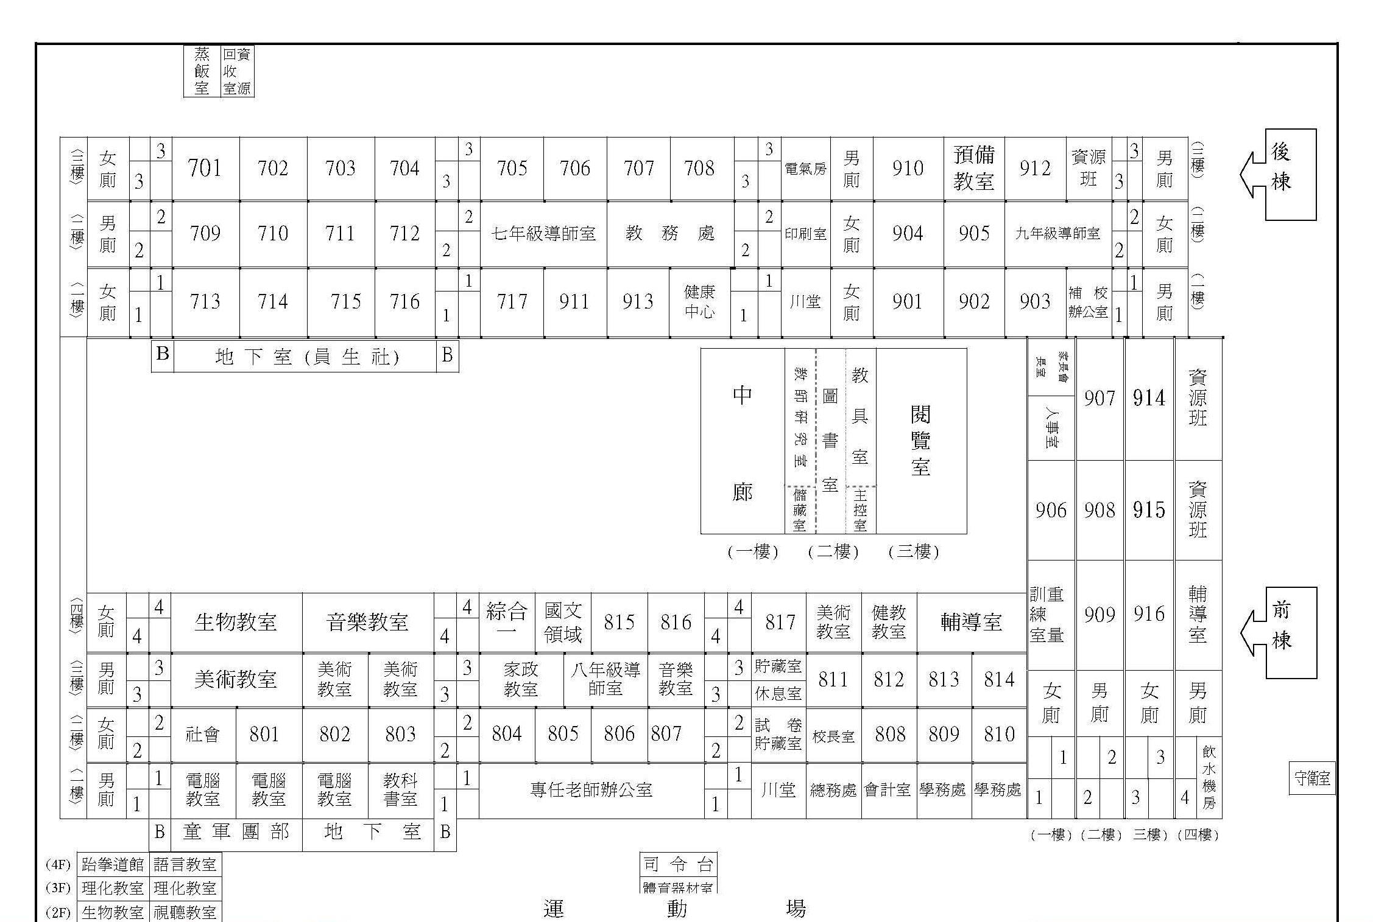
後棟第一集合地

最終集合地

